АДРЕС ЭЛЕКТРОННОЙ ПОЧТЫ ДЛЯ ОБРАТНОЙ СВЯЗИ С ПРЕПОДАВАТЕЛЕМ:

Vergun909@yandex.ru

Задание: Изучить материал. Составить краткий конспект с записью в тетрадь.

Ответить на следующие вопросы:
- Чем опасно экстренное торможение, при заблокированных колесах?
- За счет какой силы кренится автомобиль при повороте? В какую сторону проиходит крен?
- Какой автомобиль более устойчив на повороте (переднеприводный или заднеприводный?) Объясните почему?

Ответ отправить преподавателю на E-MAIL В ТЕМЕ письма указать ФИО и ГРУППУ (Например: Иванов Иван Иванович 36 Т)
Устойчивость автомобиля. Поперечная устойчивость автомобиля.

При потере автомобилем поперечной устойчивости может произойти его опрокидывание или скольжение под действием центробежной силы, поперечной составляющей силы тяжести автомобиля, силы бокового ветра, а также в результате ударов колес о неровности дороги.
Показателями поперечной устойчивости автомобиля являются максимально возможные скорости движения по окружности и углы поперечного уклона дороги (косогора).
Поперечная устойчивость автомобиля непосредственно связана с интенсивностью разгона или торможения и определяется в каждом конкретном случае максимальной силой сцепления колеса с дорогой. И чем большая часть силы тяги Fт (или торможения Рторм) используется на разгон (или торможение), тем меньшая часть остается для удержания колеса в поперечном направлении. Зависимость между продольными и поперечными силами сцепления колеса с дорогой в пятне контакта изображена на рис 5.
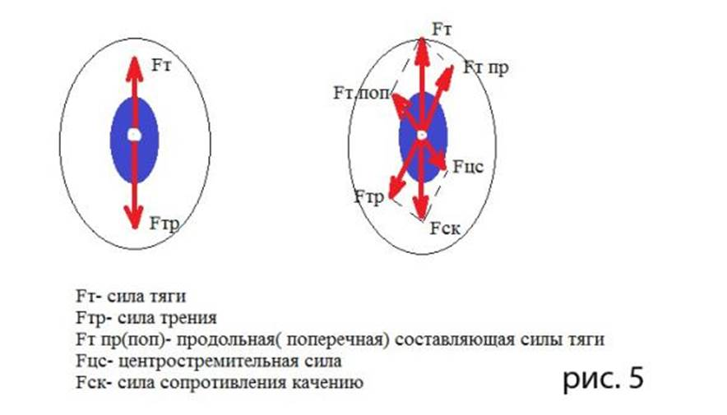

Суммарная сила сцепления равна величине нагрузки на колесо, умноженной на коэффициент сцепления (Рсц = цсц*Gсц). Когда сила тяги незначительна, поперечная сила Рбок.сц. соизмерима с максимально возможной силой сцепления. При интенсивном торможении поперечная сила сцепления становится меньше, и, следовательно, боковая устойчивость автомобиля также снижается. Если нажать тормозную педаль так, чтобы использовать для остановки всю силу продольного сцепления (т. е. графически удлинить Р'торм до пунктирного круга), то на долю поперечной составляющей силы сцепления Р'бок.сц совсем ничего не останется.
Таким образом, в случае экстренного торможения, при заблокированных колесах занос автомобиля практически неизбежен. Его легко вызовет самая незначительная боковая сила, а при реальном движении автомобиля боковых сил всегда достаточно. Предотвратить занос можно, прекратив на мгновение торможение (или полностью сняв тяговое усилие при интенсивном разгоне!
Поворот. Что заставляет автомобиль поворачивать? Рассмотрим это с помощью рис. 5, на котором показаны силы, действующие на управляемое колесо в пятне его контакта с дорогой.
Если колесо не ведущее (случай заднеприводного автомобиля), то на него действует только толкающая сила тяги Fт. приложенная к оси колеса, которая вращает колесо. При этом вращению колеса препятствуют силы трения подшипников колеса и кинематически связанных с ним механизмов. Эта и без того малая сила Fрк расположена в плоскости вращения колеса и имеет наименьшее значение в положении колес «прямо» (положение 1).
При повороте колес на некоторый угол толкающую силу, приложенную к оси колес, можно разложить на составляющие, направленные в плоскости повернутого колеса Fт.пр. и перпендикулярно ей Fт.поп.Каждая из этих сил стремится вызвать перемещение колес в направлении своего действия. Для того чтобы колесо катилось в плоскости своего вращения, сила Fт.пр. при равномерном движении по горизонтальной поверхности и без учета сопротивления воздуха должна быть больше силы сопротивления качению колеса в плоскости его вращения Fрк, а сила Fт.поп. должна быть меньше силы сцепления колеса с дорогой, чтобы колесо не начало скользить вбок.
Нет никаких причин для роста силы Fрк и при повороте управляемых колес, пусть сначала на незначительный угол (положение 2). Но общая сила сопротивления качению Fск при этом возрастает, и тем больше, чем круче повернуто колесо. Рост силы сопротивления обусловлен появлением новой силы Fцс (центростремительной). Центростремительная сила Fцс, вызванная силой Fт.поп., есть боковая реакция (на силу Fт.поп.) и является тем внешним воздействием, которое отклоняет повернутые колеса от прежнего прямолинейного движения, заставляя автомобиль поворачивать. Появляющаяся при этом центробежная сила стремится вызвать поперечное скольжение или опрокидывание автомобиля.
С увеличением угла поворота управляемых колес поперечная сила тяги Fт.поп. увеличивается и обеспечивает рост центростремительной силы Fцс. Однако максимальное значение центростремительной силы ограничено силой бокового сцепления Рбок.сц. колеса с дорогой (см. рис. 14) и возросшая центростремительная сила может достигнуть по величине силы бокового сцепления. В результате управляемые колеса начнут скользить, отклоняясь от заданного направления движения.
Немного попрактиковавшись, любой водитель интуитивно начинает чувствовать и понимать связь между скоростью вхождения автомобиля в поворот и допустимым углом поворота управляемых колес. При слишком быстром вхождении в поворот возможна потеря управляемости из-за превышения силы сцепления колес с дорогой.
Из рис. 5, а видно, что даже равные по величине силы Fцс, приложенные к разным управляемым колесам, создают разные по величине, но направленные в одну сторону, моменты относительно центра масс автомобиля, поскольку эти силы действуют на разных плечах (rл -- левое плечо, rпр -- правое плечо). Суммарный момент стремится развернуть автомобиль вокруг его вертикальной оси. Этого не происходит до тех пор, пока крутящий момент от сил Fцс уравновешивается моментом сил Fбс (бокового сцепления задних колес). При нарушении этого условия наступает занос задней оси. автомобиль движение инерция сопротивление
Кроме этого, автомобиль в повороте испытывает крен в сторону, противоположную повороту, т. е. к наружному закруглению дороги. Это происходит под действием на него центробежной силы.
Величина крена зависит от величины опрокидывающего момента, вызванного центробежными силами, и от расстояния между точкой приложения центробежных сил (т. е. ЦМ автомобиля) и точками контакта шин с дорогой (рис. 16).
То есть механизм возникновения крена автомобиля в повороте аналогичен «клевку» при торможении.
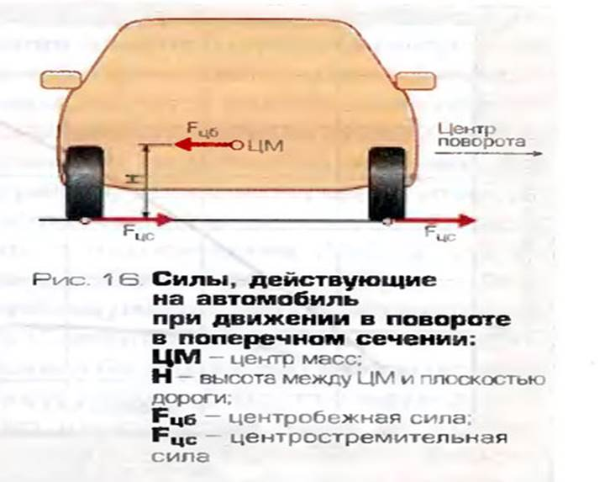

Для снижения крена автомобиля, особенно если он имеет мягкую подвеску, на него устанавливают стабилизатор. Чаще всего применяют торсионные стабилизаторы специальные торсионные пружины, устанавливаемые поперек автомобиля и соединяемые рычагами с колесами.
Если передние колеса являются не только управляемыми, но и ведущими (переднеприводные автомобили), то силы тяги левого Fт.л (рис. 5) и правого Fт.п. колес (положительные, касательные реакции) действуют в плоскости их вращения и не дают поперечных составляющих Fт.поп., стремящихся отклонить колеса от заданного направления. В результате этого обеспечивается лучшая управляемость на повороте автомобилей с передними ведущими колесами, чем управляемость с задней ведущей осью.
Также следует отметить, что свободно катящиеся задние колеса переднеприводного автомобиля имеют максимально возможную боковую устойчивость.

